Commandes et Livraisons

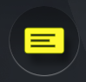
Passer une commande

Tout d’abord, ouvrez le plan d’achat en double cliquant sur l’icône

Pour créer une commande, il faut au préalable que les articles soient déjà créés dans LCV.

Cliquez sur « Ajouter un article » puis sélectionnez les articles à commander en double cliquant dessus. Validez en appuyant sur « Ok ».
Vos produits apparaissent dans le Plan d’achat, cliquez sur l’icône

Renseignez ensuite la Date de Livraison et vérifiez que vous êtes bien en mode « Commande » (Cdes doit être coché)

Cliquez ensuite sur le bouton

Une ligne jaune pâle apparait, renseignez votre numéro de magasin puis les quantités dans chaque taille que vous souhaitez commander.

Enfin, cliquez sur et répondez « Oui ».

Répétez la même opération pour tous vos articles à commander.

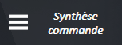
- Édition
Si vous souhaitez imprimer un récapitulatif de votre commande, cliquez sur

Dans cette page, entrez les dates pour retrouver votre commande puis cliquez sur « Go ».
Votre commande apparait, double cliquez dessus pour l’afficher.
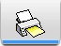
Cliquez sur l’icône choisissez « Commande Fournisseur » puis sélectionnez les options qui vous sont utiles tel que « Détaillé par magasin » ou « Prix d’achat ».
Vous avez la possibilité de nommer le document et d’y mettre une note. Elle s’affichera au-dessus du tableau de votre commande.

Eclatement d’une commande
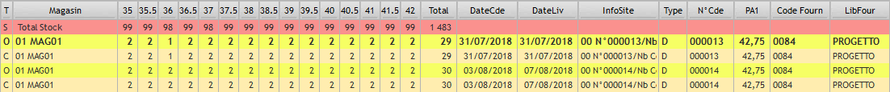
Dans un premier temps vous devez créer la commande globale pour tous les magasins. Puis cliquez sur la roue crantée pour afficher les restes à livrer par date.

- Eclatement simple

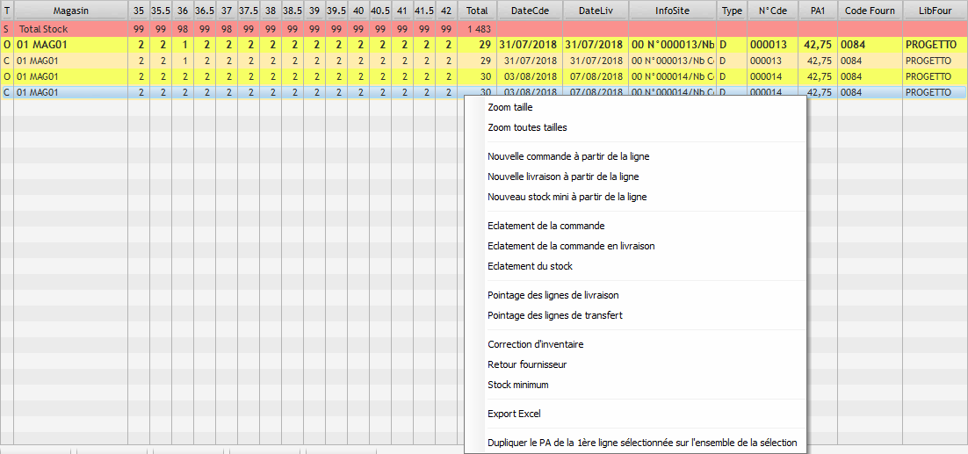
Faites un clic droit sur la ligne de reste à livrer (ligne beige) et sélectionnez « Eclatement de la commande ».

La ligne de commande à éclater s’affiche tout au début du tableau.

Cliquez ensuite sur

Renseignez le magasin et affectez les quantités commandées pour le magasin.
Répétez la même opération pour chaque magasin.
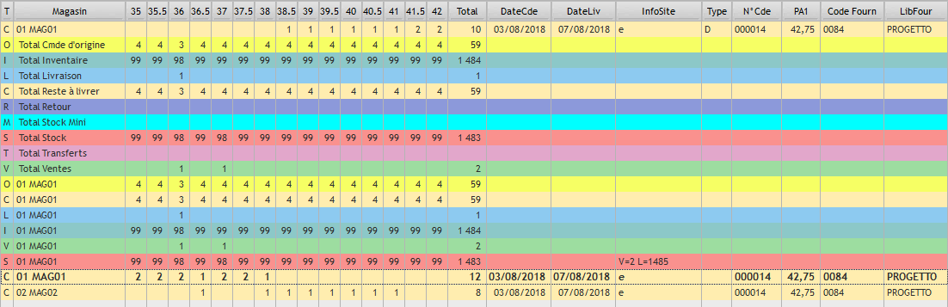
A chaque ajout, la ligne de commande d’origine soustrait les quantités entrées ; cela vous permet de voir ce qu’il reste à éclater.

Une fois l’éclatement terminé, cliquez sur et passez à un autre article.

Info : Cette manipulation est pratique pour les groupes possédant un maximum de 3 ou 4 magasins.

- Eclatement par ventilation automatique

Faites un clic droit sur la ligne de reste à livrer (ligne beige) et sélectionnez « Eclatement de la commande ».
Cliquez sur

Sélectionnez les magasins qui recevront la marchandise (dans le cas d’un article sans vente). S’il y a des ventes, le programme ne vous demandera pas de sélectionner des magasins.

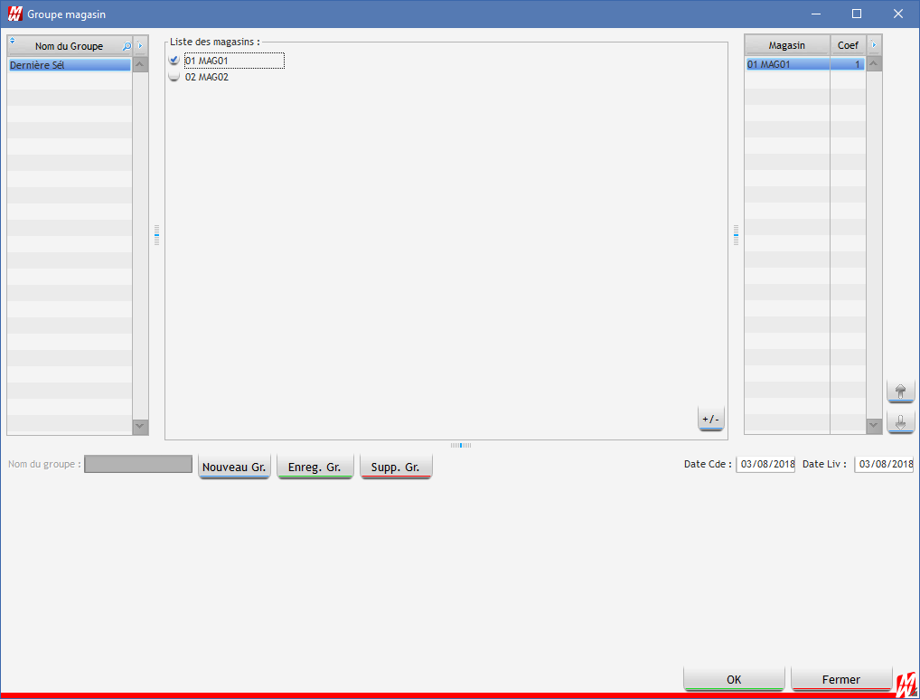

Le programme procède en 3 passages pour affecter les quantités commandées :
1er passage :
On affecte la quantité du stock minimum s’il est renseigné
S’il ne l’est pas on affecte la valeur présente dans le champ de saisie « Conditionnement »
2eme passage :
On calcule la répartition par rapport au coefficient de la taille calculé par rapport aux ventes ou au coefficient de base s’il n’y a pas de vente.
Le coefficient est le suivant : quantité restante à ventile * les ventes / 100
3ème passage :
On liquide le solde de la ligne à éclater selon la liste des magasins sélectionnés au préalable (pas de priorité à ce niveau-là on suit la liste)

- Eclatement avec Groupe Mag et colisage

Faites un clic droit sur la ligne de reste à livrer (ligne beige) et sélectionnez « Eclatement de la commande ».
Cliquez sur

Sélectionnez les magasins à ventiler ainsi que le colisage puis cliquez sur OK.
Le programme affecte les quantités renseignées dans le colisage en tenant compte du coefficient renseigné dans le groupe magasin.

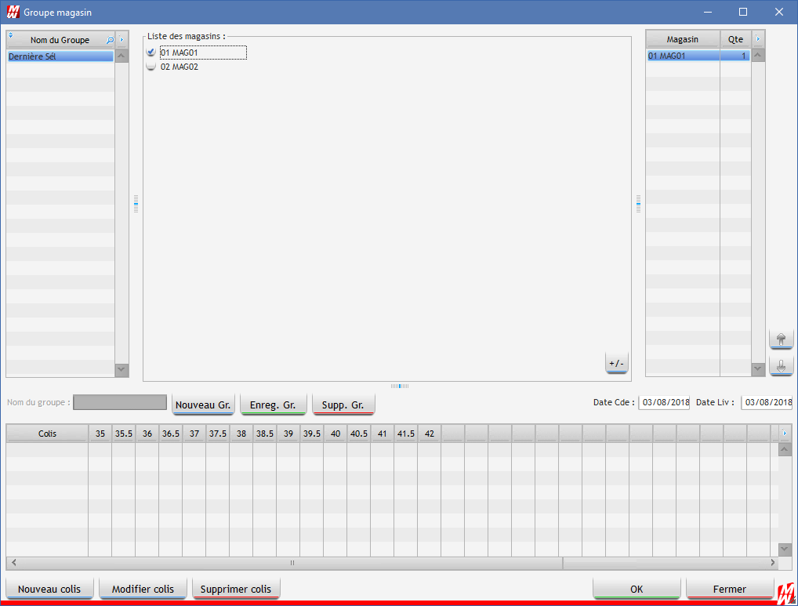

Cliquez ensuite sur et passez à un autre article.

Livrer une commande
Deux possibilités s’offrent ici :
- Passer par la « Réception des commandes »

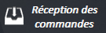
Cliquez sur l’icône

Dans l’encart « N° Cmde », faites un clic droit pour ouvrir la recherche. Bornez vos dates, cliquez sur « Go » puis double cliquez sur la commande à livrer.
Elle s’affiche ainsi :
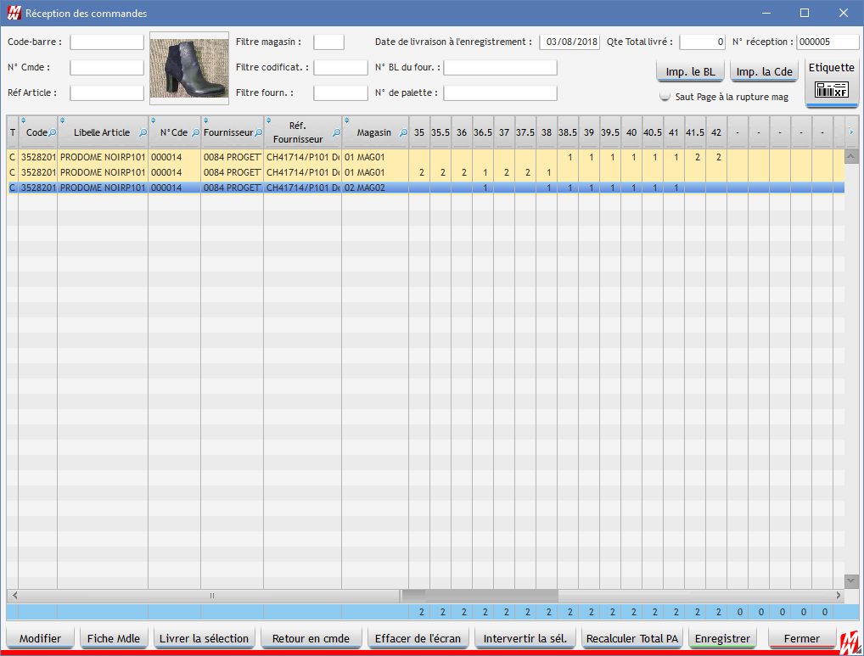

Les lignes beiges correspondent à vos lignes de reste à livrer.
Faites un simple clic sur la ligne pour vous positionner dessus, la ligne va alors se surligner en bleu.
Cliquez sur « Livrer la sélection », la ligne va alors passer en bleu et commencer par un L. Cela indique que votre ligne de commande a été livrée.

Pour une livraison partielle des quantités sur un article, double cliquez à l’intérieur de la ligne pour modifier directement les quantités comme vous le souhaitez.
Le tout est de bien vérifier qu’au final, les lignes en bleu correspondent à ce qui a été livré physiquement.

Astuce : Pour sélectionner plusieurs lignes de commande, cliquez sur la première puis maintenez enfoncé le CTRL sur votre clavier et cliquez sur les autres lignes pour les ajouter à votre sélection.

Une fois toutes les livraisons effectuées, cliquez sur « Enregistrer » en bas de page.

Impression : Si vous souhaitez imprimer votre Bon de Livraison, cliquez sur « Imprimez le BL ».

- Passer par le Plan d’Achat

Entrez sur le Plan d’Achat.
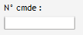
Tapez le numéro de la commande dans l’encart si vous le connaissez.

Sinon, cliquez sur « Liste des commandes » et sélectionnez la commande.

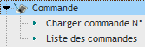

Votre commande s’affiche. Nous vous conseillons de passer en mode d’affichage « Synthèse Plan d’Achat » pour une meilleure lisibilité.
N’oubliez pas de cliquer sur le livre pour accéder aux lignes de commandes.

Cliquez sur un article, ces lignes apparaissent :

La première ligne en jaune vif correspond à votre commande d’origine.
La seconde en beige correspond au reste à livrer.
La troisième en rouge correspond au stock.

Nous allons donc passer la ligne de reste à livrer en livraison.
Pour se faire, cliquez sur la ligne beige et appuyer sur

La ligne va passer en bleu
Si la livraison ne correspond pas à la commande (livraison partielle par exemple), modifiez les quantités directement à l’intérieur de la ligne.

Si lors de l’enregistrement le prix d’achat n’avait pas été renseigné, LCV vous propose de valoriser la livraison avec le prix d’achat actif.

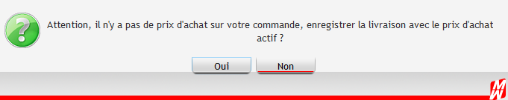

Lorsque vous avez terminé et que les quantités sont bonnes, cliquez sur

Livraison directe

Cliquez sur « Ajouter un article » puis sélectionnez les articles à livrer en double cliquant sur chacun. Validez en cliquant sur « Ok ».
Vos produits apparaissent dans le Plan d’achat, cliquez sur l’icône

Vérifiez que vous êtes bien en mode « Livraison », la case « Liv » doit être cochée.

Cliquez sur

Une ligne de Livraison bleue apparait, renseignez le magasin ainsi que les quantités livrées :
Lorsque vous avez terminé et que les quantités sont bonnes, cliquez sur

Faites de même pour tous vos articles à livrer.

Echéancier des livraisons
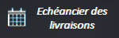
Cliquez sur

Ce module va vous permettre d’obtenir 2 choses : Les quantités restantes à livrer par rapport aux commandes, et les quantités livrées.

Les quantités restantes à livrer par rapport aux commandes :
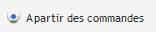
Doit être coché :
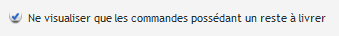
Ainsi que
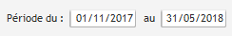
Renseignez ensuite les dates :

La période doit correspondre aux dates de livraisons prévues (dates de livraison renseignées sur chaque ligne de commande).
Il faut ensuite définir un ordre de tri afin que vos résultats soit facilement lisible.

Ordre de tri conseillé :
Tri 1 : DateLivPrev
Tri 2 : Fournisseur
Tri 3 : Article
Cliquez sur pour faire votre sélection si besoin.
Enfin cliquez sur pour lancer le traitement.

Les quantités livrées :
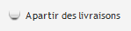
Doit être coché
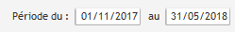
Renseignez ensuite les dates :

La période doit correspondre aux dates de livraisons réceptionnées.

Attention, le résultat qui sortira dans la colonne Qte Origine correspondra uniquement à la quantité livrée, il n’y a ici aucune notion de commande d’origine.

Tri à appliquer pour trier par date de réceptions :
Tri 1 : DateLiv
Tri 2 : Fournisseur
Tri 3 : Article

Annuler une livraison

Attention : l’annulation de livraison doit se faire uniquement avec l’accord de votre direction. Le programme génèrera une ligne de livraison négative pour annuler la livraison.

Cliquez sur « Outils » en haut de la page d’accueil puis sélectionnez « Annuler une livraison ».
Renseignez le numéro de livraison puis cliquez sur « Ok ».

Afin de vérifier que votre livraison a bien été annulée dans sa totalité, allez dans la liste des bons de réceptions et recherchez votre livraison annulée.
Si l’annulation s’est bien déroulée, vous devez voir votre livraison sans quantité.

